İletişim Kuramları I (RTS)
2025-26, Güz
Salı 13.30–15.20
Prof. Dr. Oğuzhan Taş [tasoguzhan@gmail.com]

1. hafta
Tanışma ve dersin tanıtımı

2. hafta
Toplum, Benlik ve İletişim: Chicago Okulu ve Sembolik Etkileşimcilik

3. hafta
Erken Dönem Amerikan Kitle İletişim Sosyolojisi: Columbia Okulu

4. hafta
Yönetsel Metodoloji ve İletişim Araştırmaları: Columbia Okulu II

5. hafta
Eleştirel Teori ve Kitleler Sorunu: Frankfurt Okulu

6. hafta
Frankfurt Okulu Düşüncesinde Kültür, Sanat ve Toplum I

7. hafta
Frankfurt Okulu Düşüncesinde Kültür, Sanat ve Toplum II

[Ara sınav]
8. hafta
Kitlesel İknanın Rasyonel Temelleri: Robert Merton ve Yapısal İşlevselcilik

9. hafta
Yalnız Kalabalık: David Riesman ve Gündelik Hayatın Psikopatolojisi

10. hafta
Geç Dönem Amerikan Kitle İletişim Sosyolojisi: İki Aşamalı Akış ve Kanaat Önderleri

11. hafta
Başat Paradigmanın Sorgulanışı: C. Wright Mills ve Todd Gitlin

12. hafta
İletişim ve Teknoloji: Harold Innis ve Marshall Mc Luhan

13. hafta
Postmodernlik ve Medya

[Dönem sonu sınavı]
Temel Kaynak
Paddy Scannell (2020). Medya ve İletişim, çev. Oğuzhan Taş ve Burcu Sümer. Ütopya Yayınları.

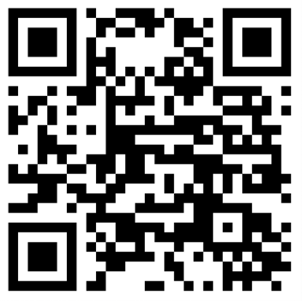

Ders Akışı ve Slaytlara Erişim İçin Karekodu Okutun

